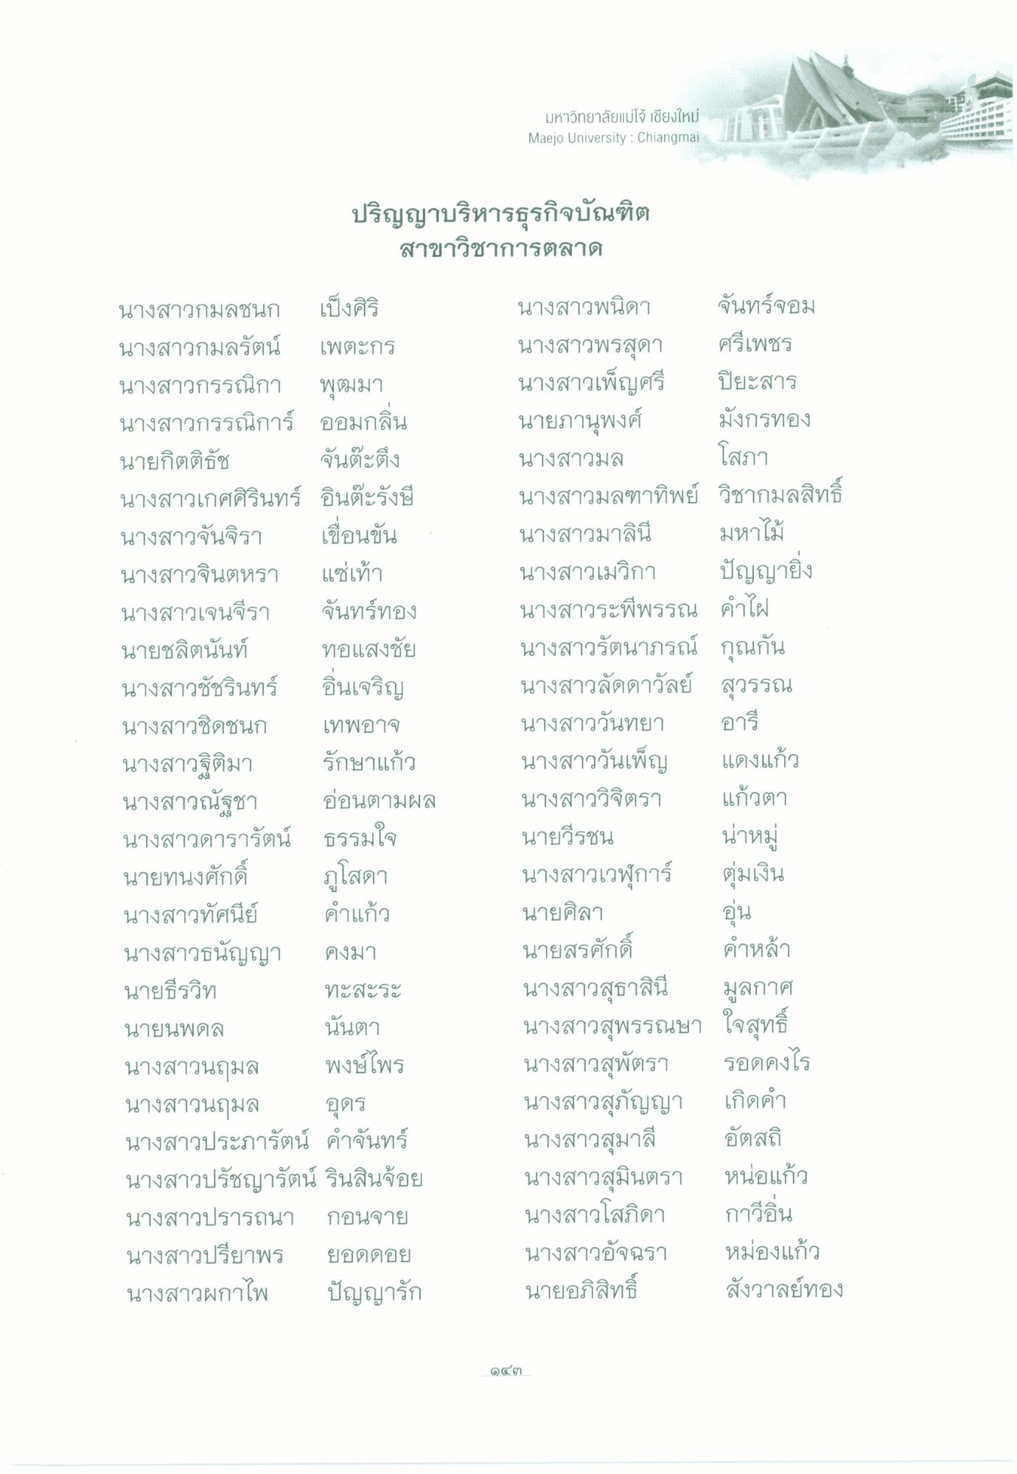
มหาวิทยาลัยแม่โจ้ เชียงใหม่ Maejo University : Chiangmai
ปริญญาบริหารธุรกิจบัณฑิต
สาขาวิชาการตลาด
นางสาวกมลชนก เป็งศิริ นางสาวกมลรัตน์ เพตะกร นางสาวกรรณิกา พุฒมา นางสาวกรรณิการ์ ออมกลิ่น นายกิตติธัช จันต๊ะตึง นางสาวเกศศิรินทร์ อินต๊ะรังษี นางสาวจันจิรา เขื่อนขัน นางสาวจินตหรา แซ่เท้า นางสาวเจนจิรา จันทร์ทอง นายชลิตนันท์ ทอแสงชัย นางสาวชัชรินทร์ อินเจริญ นางสาวชิดชนก เทพอาจ นางสาวฐิติมา รักษาแก้ว นางสาวณัฐชา อ่อนตามผล นางสาวดารารัตน์ ธรรมใจ นายทนงศักดิ์ นางสาวทัศนีย์ คําแก้ว นางสาวธนัญญา คงมา นายธีรวิท
ทะสะระ นายนพดล
นันตา นางสาวนฤมล พงษ์ไพร นางสาวนฤมล อุดร นางสาวประภารัตน์ คําจันทร์ นางสาวปรัชญารัตน์ รินสินจ้อย นางสาวปรารถนา กอนจาย นางสาวปรียาพร ยอดดอย นางสาวผกาไพ ปัญญารัก
นางสาวพนิดา จันทร์จอม นางสาวพรสุดา ศรีเพชร นางสาวเพ็ญศรี ปิยะสาร นายภานุพงศ์ มังกรทอง นางสาวมล
โสภา นางสาวมลฑาทิพย์ วิชากมลสิทธิ์ นางสาวมาลินี มหาไม้ นางสาวเมวิกา ปัญญายิง นางสาวระพีพรรณ คําไฝ นางสาวรัตนาภรณ์ กุณกัน นางสาวลัดดาวัลย์ สุวรรณ นางสาววันทยา อารี นางสาววันเพ็ญ แดงแก้ว นางสาววิจิตรา แก้วตา นายวีรชน น่าหมู่ นางสาวเวฬิการ์ ทุ่มเงิน นายศิลา นายสรศักดิ์ คําหล้า นางสาวสุธาสินี มูลกาศ นางสาวสุพรรณษา ใจสุทธิ์ นางสาวสุพัตรา รอดคงไร นางสาวสุภัญญา เกิดคํา นางสาวสุมาลี อัตสถิ นางสาวสุมินตรา หน่อแก้ว นางสาวโสภิดา กาวีอิน นางสาวอัจฉรา หม่องแก้ว นายอภิสิทธิ์ สังวาลย์ทอง
ภโสดา
อื่น
๑๔๓

